TRƯỜNG ĐẠI HỌC SÀI GÒN
KHOA CÔNG NGHỆ THÔNG TIN


PRD MÔN: NGÔN NGỮ LẬP TRÌNH C#
LỚP: DCT123C4
NHÓM:13
Sinh viên thực hiện:
3123411151-Võ Quốc Khánh
3123411037-Trần Thanh Bình
Giáo viên hướng dẫn: NGUYỄN QUỐC HUY

Thành phố Hồ Chí Minh, tháng 4 năm 2026

MỤC LỤC
1. Tổng quan dự án ................................................................ 3
2. Kiến trúc hệ thống ............................................................ 4
3. Mô hình dữ liệu (ERD) ........................................................ 6
4. Use Case Diagram ............................................................... 8
5. Chức năng chi tiết ............................................................. 9
6. Geofence & Audio Pipeline ..................................................... 12
7. Screen Navigation Flow ........................................................ 14
8. Sequence Diagrams ............................................................... 15
9. Test Cases ........................................................................ 19
10. Công nghệ sử dụng .............................................................. 26
11. Kết luận & Hướng phát triển ................................................. 27

CHƯƠNG 1: TỔNG QUAN DỰ ÁN

1.1. Giới thiệu
TravelApp là ứng dụng hướng dẫn du lịch thông minh đa nền tảng (.NET 8 MAUI) kết hợp với backend ASP.NET Core 8. Ứng dụng cung cấp trải nghiệm tham quan tự động: khi du khách tiếp cận điểm tham quan (Point of Interest - POI), hệ thống tự động phát âm thanh hướng dẫn bằng công nghệ Geofencing và Text-to-Speech. App hỗ trợ offline-first, đa ngôn ngữ và quản trị nội dung qua Admin Web.

1.2. Mục tiêu & Phạm vi
- Ứng dụng mobile cross-platform (Android/iOS) với chức năng tham quan thông minh.
- Tự động phát audio hướng dẫn khi vào vùng Geofence của POI.
- Offline-first: SQLite local cache, hoạt động không cần internet.
- Bản đồ tương tác, lộ trình tour (Azure Maps), tìm kiếm đa ngôn ngữ.
- Thư viện audio offline, bookmark, lịch sử, quét QR Code.
- Admin Web Dashboard quản lý POI, Tour, User.
- REST API backend với JWT Auth, Refresh Token, phân trang, filter GPS.

1.3. Đối tượng người dùng
Vai trò | Mô tả | Quyền hạn
Khách Du lịch | Sử dụng app mobile tham quan và nghe audio guide | Xem, nghe, tìm kiếm, bookmark
Hướng dẫn viên | Tạo và chỉnh sửa nội dung tour, speech text | Tạo POI, chỉnh speech text
Quản trị viên | Quản lý toàn bộ hệ thống qua Admin Web | Full CRUD: POI, Tour, User

1.4. Thành phần hệ thống
Thành phần | Công nghệ | Mô tả
TravelApp.Mobile | .NET 8 MAUI | App di động cross-platform (Android/iOS)
TravelApp.Api | ASP.NET Core 8 Web API | REST API: Auth, POI, Tour
TravelApp.Admin.Web | ASP.NET Core MVC 8 | Trang quản trị nội dung
TravelApp.Application | .NET 8 Class Library | Interfaces, DTOs, Use Cases
TravelApp.Domain | .NET 8 Class Library | Entities: Poi, Tour, User...
TravelApp.Infrastructure | .NET 8 Class Library | EF Core, Services, Repositories

CHƯƠNG 2: KIẾN TRÚC HỆ THỐNG

2.1. Tổng quan kiến trúc
TravelApp áp dụng Clean Architecture chia thành 4 tầng rõ ràng: Client, API, Application và Infrastructure/Domain. Tầng Mobile sử dụng MVVM pattern với event-driven communication giữa Services và ViewModels.
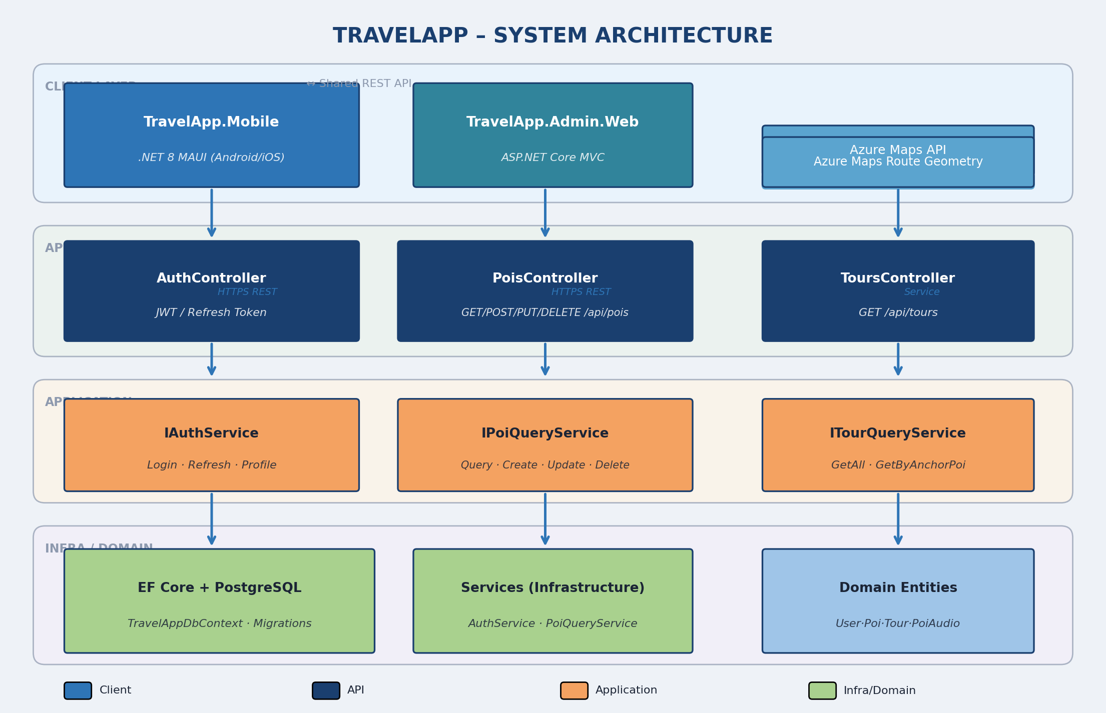
Hình 2.1 – System Architecture Diagram (Layered)

2.2. Nguyên tắc thiết kế
- Clean Architecture: phân tách Domain → Application → Infrastructure → Presentation.
- MVVM (Model-View-ViewModel): ViewModels chỉ bind data & expose commands, không chứa business logic.
- Dependency Injection: mọi service đều interface-based, đăng ký qua DI container.
- Offline-First: luôn load từ SQLite cache trước, sync API trong background.
- Event-Driven: GeofenceService phát event Entered/Exited, AudioService subscribe.
- Debounce + Cooldown: tránh trigger trùng lặp – debounce 3s, cooldown 5 phút.

2.3. Services Mobile chính
Service | Trách nhiệm
LocationPollingService | Thu thập GPS định kỳ từ thiết bị
LocationTrackerService | Quản lý lifecycle GPS, phát LocationChanged event
GeofenceService | Tính khoảng cách Haversine, debounce 3s, cooldown 5 phút, phát Entered/Exited
PoiGeofenceService | Bridge giữa GeofenceService và AudioService
AudioService | Phát âm thanh POI theo priority chain 5 cấp
AudioPlayerService | Wrapper Plugin.Maui.Audio, quản lý stream
AudioLibraryService | Quản lý thư viện audio offline, tải trước
LocalDatabaseService | SQLite CRUD: POI, AudioMetadata, Bookmark, History
PoiApiClient | HTTP client GET/POST/PUT/DELETE /api/pois
TourApiClient | HTTP client GET /api/tours
TourMapRouteService | Tạo route geometry cho bản đồ tour
BookmarkHistoryService | Lưu/đọc bookmark & lịch sử tham quan
QrCodeParserService | Phân tích QR code → mở POI/Tour tương ứng
TravelBootstrapService | Khởi tạo dữ liệu ban đầu khi mở app
TravelRuntimePipeline | Điều phối toàn bộ GPS → Geofence → Audio pipeline

CHƯƠNG 3: MÔ HÌNH DỮ LIỆU (ERD)
Hệ thống sử dụng Entity Framework Core 8 với Code-First approach. Database chính (server) dùng PostgreSQL/SQLite; database mobile (offline) dùng SQLite qua sqlite-net-pcl.
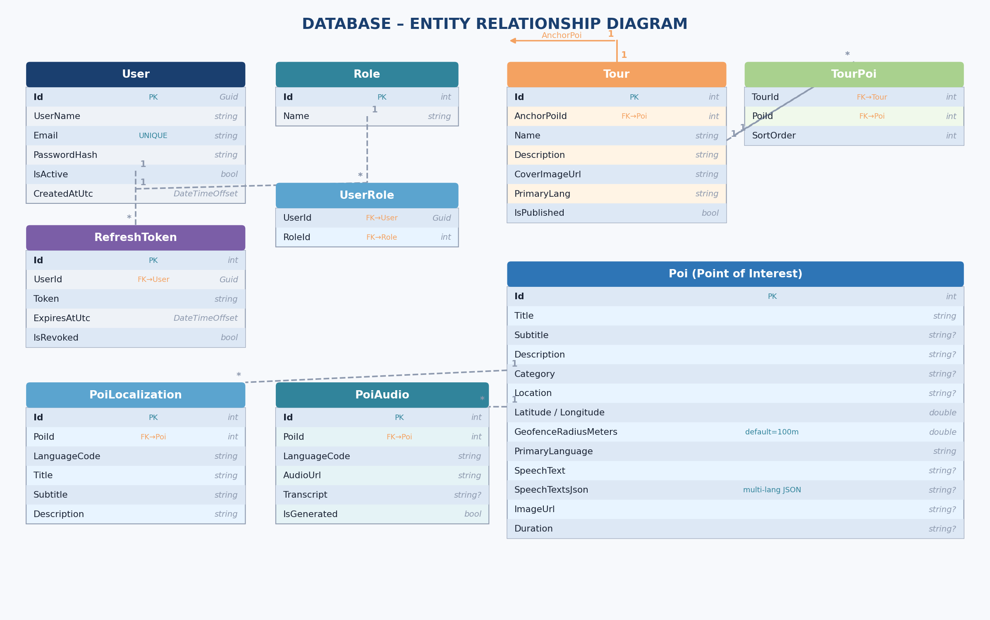
Hình 3.1 – Entity Relationship Diagram (ERD)

3.1. Mô tả các Entity
Entity | Khóa chính | Quan hệ | Mô tả
User | Guid (Id) | N:N Role qua UserRole; 1:N RefreshToken | Tài khoản người dùng
Role | int (Id) | N:N User qua UserRole | Vai trò: User, Admin
UserRole | (UserId,RoleId) | FK→User, FK→Role | Bảng junction phân quyền
RefreshToken | int (Id) | N:1 User | JWT Refresh Token
Poi | int (Id) | 1:N PoiLocalization; 1:N PoiAudio; N:N Tour qua TourPoi | Điểm tham quan
PoiLocalization | int (Id) | N:1 Poi | Nội dung đa ngôn ngữ của POI
PoiAudio | int (Id) | N:1 Poi | File audio của POI theo ngôn ngữ
Tour | int (Id) | 1:N TourPoi; N:1 Poi (AnchorPoi) | Tour du lịch với POI neo
TourPoi | (TourId,PoiId) | FK→Tour, FK→Poi | Bảng junction Tour-POI có thứ tự

CHƯƠNG 4: USE CASE DIAGRAM
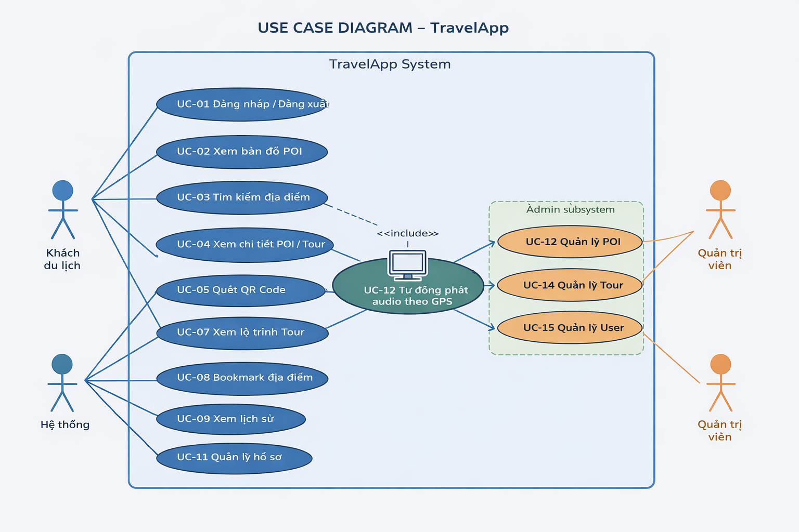s
Hình 4.1 – Use Case Diagram

4.1. Danh sách Use Cases
Mã UC | Tên chức năng | Tác nhân | Thành phần
UC-01 | Đăng nhập / Đăng xuất | Tất cả | Mobile + API
UC-02 | Xem bản đồ POI | Khách DL | Mobile
UC-03 | Tìm kiếm địa điểm | Khách DL | Mobile
UC-04 | Xem chi tiết POI/Tour | Khách DL | Mobile
UC-05 | Tự động phát audio (Geofence) | Hệ thống | Mobile (Runtime)
UC-06 | Xem lộ trình tour trên bản đồ | Khách DL | Mobile + Azure Maps
UC-07 | Quét mã QR | Khách DL | Mobile
UC-08 | Thư viện audio offline | Khách DL | Mobile
UC-09 | Bookmark & Lịch sử | Khách DL | Mobile
UC-10 | Quản lý hồ sơ | Khách DL | Mobile + API
UC-11 | Now Playing (điều khiển audio) | Khách DL | Mobile
UC-12 | Quản lý POI | Admin | Admin Web + API
UC-13 | Quản lý Tour | Admin | Admin Web + API
UC-14 | Quản lý User | Admin | Admin Web + API
UC-15 | JWT Auth & Refresh Token | Hệ thống | API

CHƯƠNG 5: MÔ TẢ CHỨC NĂNG CHI TIẾT

UC-01: Đăng nhập / Đăng xuất
Trường | Nội dung
Tiền điều kiện | Ứng dụng đã được mở
Luồng chính | 1→ Nhập email hợp lệ 2→ Nhập mật khẩu 3→ Nhấn Sign In 4→ POST /api/auth/login 5→ Nhận JWT+RefreshToken 6→ Lưu InMemoryTokenStore 7→ Navigate về màn hình chính
Luồng ngoại lệ | Email sai định dạng → hiển thị lỗi. Sai credentials → "Invalid email or password" (HTTP 401)
Hậu điều kiện | AuthStateService.IsLoggedIn=true, Token lưu trong bộ nhớ

UC-02: Xem bản đồ POI
Trường | Nội dung
Tiền điều kiện | Ứng dụng đã khởi động, quyền GPS được cấp
Luồng chính | 1→ Lấy GPS hiện tại 2→ Load POI từ SQLite (radius 1500m) 3→ Hiển thị pins 4→ Đồng bộ API (nếu có mạng) 5→ Cập nhật pins
Luồng ngoại lệ | Không có GPS → hiển thị tất cả POI từ cache. Offline → chỉ cache
Hậu điều kiện | Pins POI hiển thị trên bản đồ tương tác

UC-05: Tự động phát audio (Geofence)
Trường | Nội dung
Tiền điều kiện | TravelRuntimePipeline đã Start, GPS hoạt động
Luồng chính | 1→ GPS cập nhật 2→ Tính Haversine distance 3→ dist ≤ radius 4→ Debounce 3s 5→ Kiểm cooldown 5 phút 6→ Phát Entered event 7→ AudioService phát audio (5 cấp ưu tiên)
Luồng ngoại lệ | Đang cooldown → bỏ qua. Di chuyển ra trong 3s → cancel debounce. Thiếu audio → fallback TTS
Hậu điều kiện | Âm thanh được phát, cooldown timer bắt đầu

UC-06: Lộ trình tour trên bản đồ
Trường | Nội dung
Tiền điều kiện | Đã chọn một tour, có mạng hoặc route cache
Luồng chính | 1→ Gọi API lấy TourPoi[] 2→ Xây waypoints 3→ Gọi Azure Maps Route API 4→ Vẽ polyline route 5→ Hiển thị danh sách POI theo SortOrder
Luồng ngoại lệ | Offline → dùng route cache (TourRouteCacheService)
Hậu điều kiện | Lộ trình tour hiển thị với các điểm dừng

UC-09: Bookmark & Lịch sử
Trường | Nội dung
Tiền điều kiện | Người dùng đang xem chi tiết POI
Luồng chính | 1→ Nhấn bookmark icon 2→ ToggleBookmarkAsync() 3→ Lưu SQLite (BookmarkHistoryService) 4→ UI cập nhật IsBookmarked icon
Luồng ngoại lệ | Xem lại → IsBookmarked=true, nhấn lại → xóa bookmark
Hậu điều kiện | POI được lưu/xóa trong danh sách bookmark

CHƯƠNG 6: GEOFENCE & AUDIO RUNTIME PIPELINE
Luồng xử lý tự động được điều phối bởi TravelRuntimePipeline. GeofenceService sử dụng công thức Haversine để tính khoảng cách chính xác giữa vị trí GPS và tâm của mỗi POI. AudioService có 5 cấp ưu tiên fallback đảm bảo luôn phát được âm thanh ngay cả khi offline.
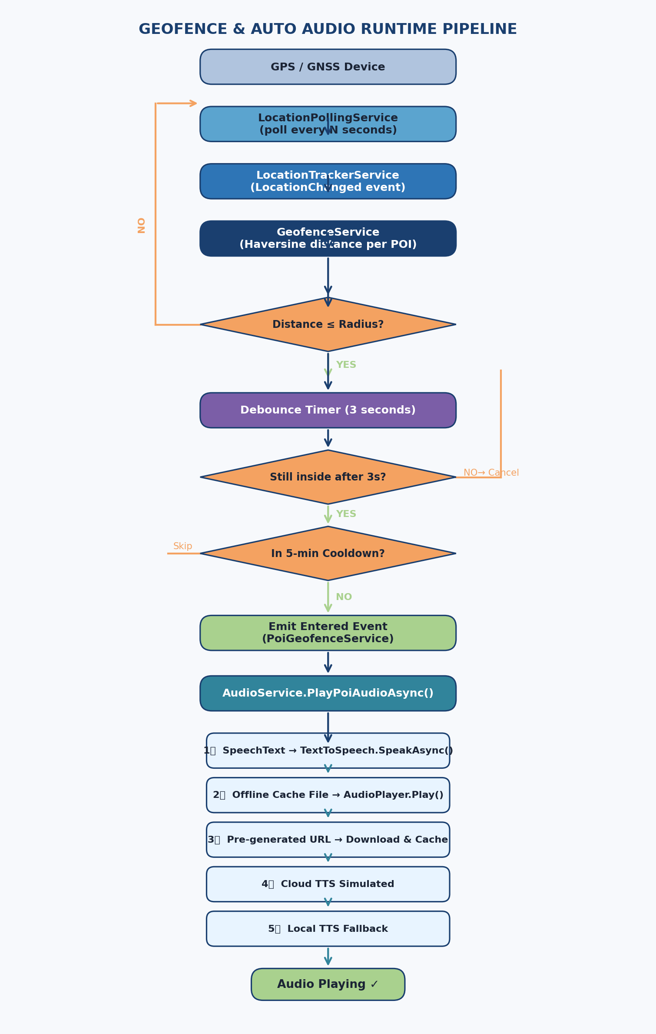
Hình 6.1 – Geofence & Auto Audio Flowchart

6.1. Cơ chế Debounce & Cooldown
Cơ chế | Giá trị | Mục đích
Debounce Timer | 3 giây | Tránh trigger ngay khi vừa bước vào biên giới geofence
Cooldown Period | 5 phút | Tránh phát lại audio trong vòng 5 phút kể từ lần Enter trước
Geofence Radius | 100m (default) | Có thể cấu hình riêng per-POI trong database
GPS Poll Rate | Định kỳ | Được cấu hình bởi LocationPollingService

6.2. Audio Priority Chain
Ưu tiên | Nguồn âm thanh | Điều kiện kích hoạt
1 (Cao nhất) | TextToSpeech (SpeechText có sẵn) | POI.SpeechText hoặc SpeechTextsJson không rỗng
2 | Offline cached file | File audio đã tải trước tồn tại trên thiết bị
3 | Pre-generated URL → Download & Cache | AudioAssets.AudioUrl hợp lệ, có kết nối mạng
4 | Cloud TTS (simulated) | Fallback nếu các bước trên thất bại
5 (Thấp nhất) | Local TTS Fallback | Đọc title/description của POI bằng TTS

CHƯƠNG 7: MOBILE APP – SCREEN NAVIGATION FLOW
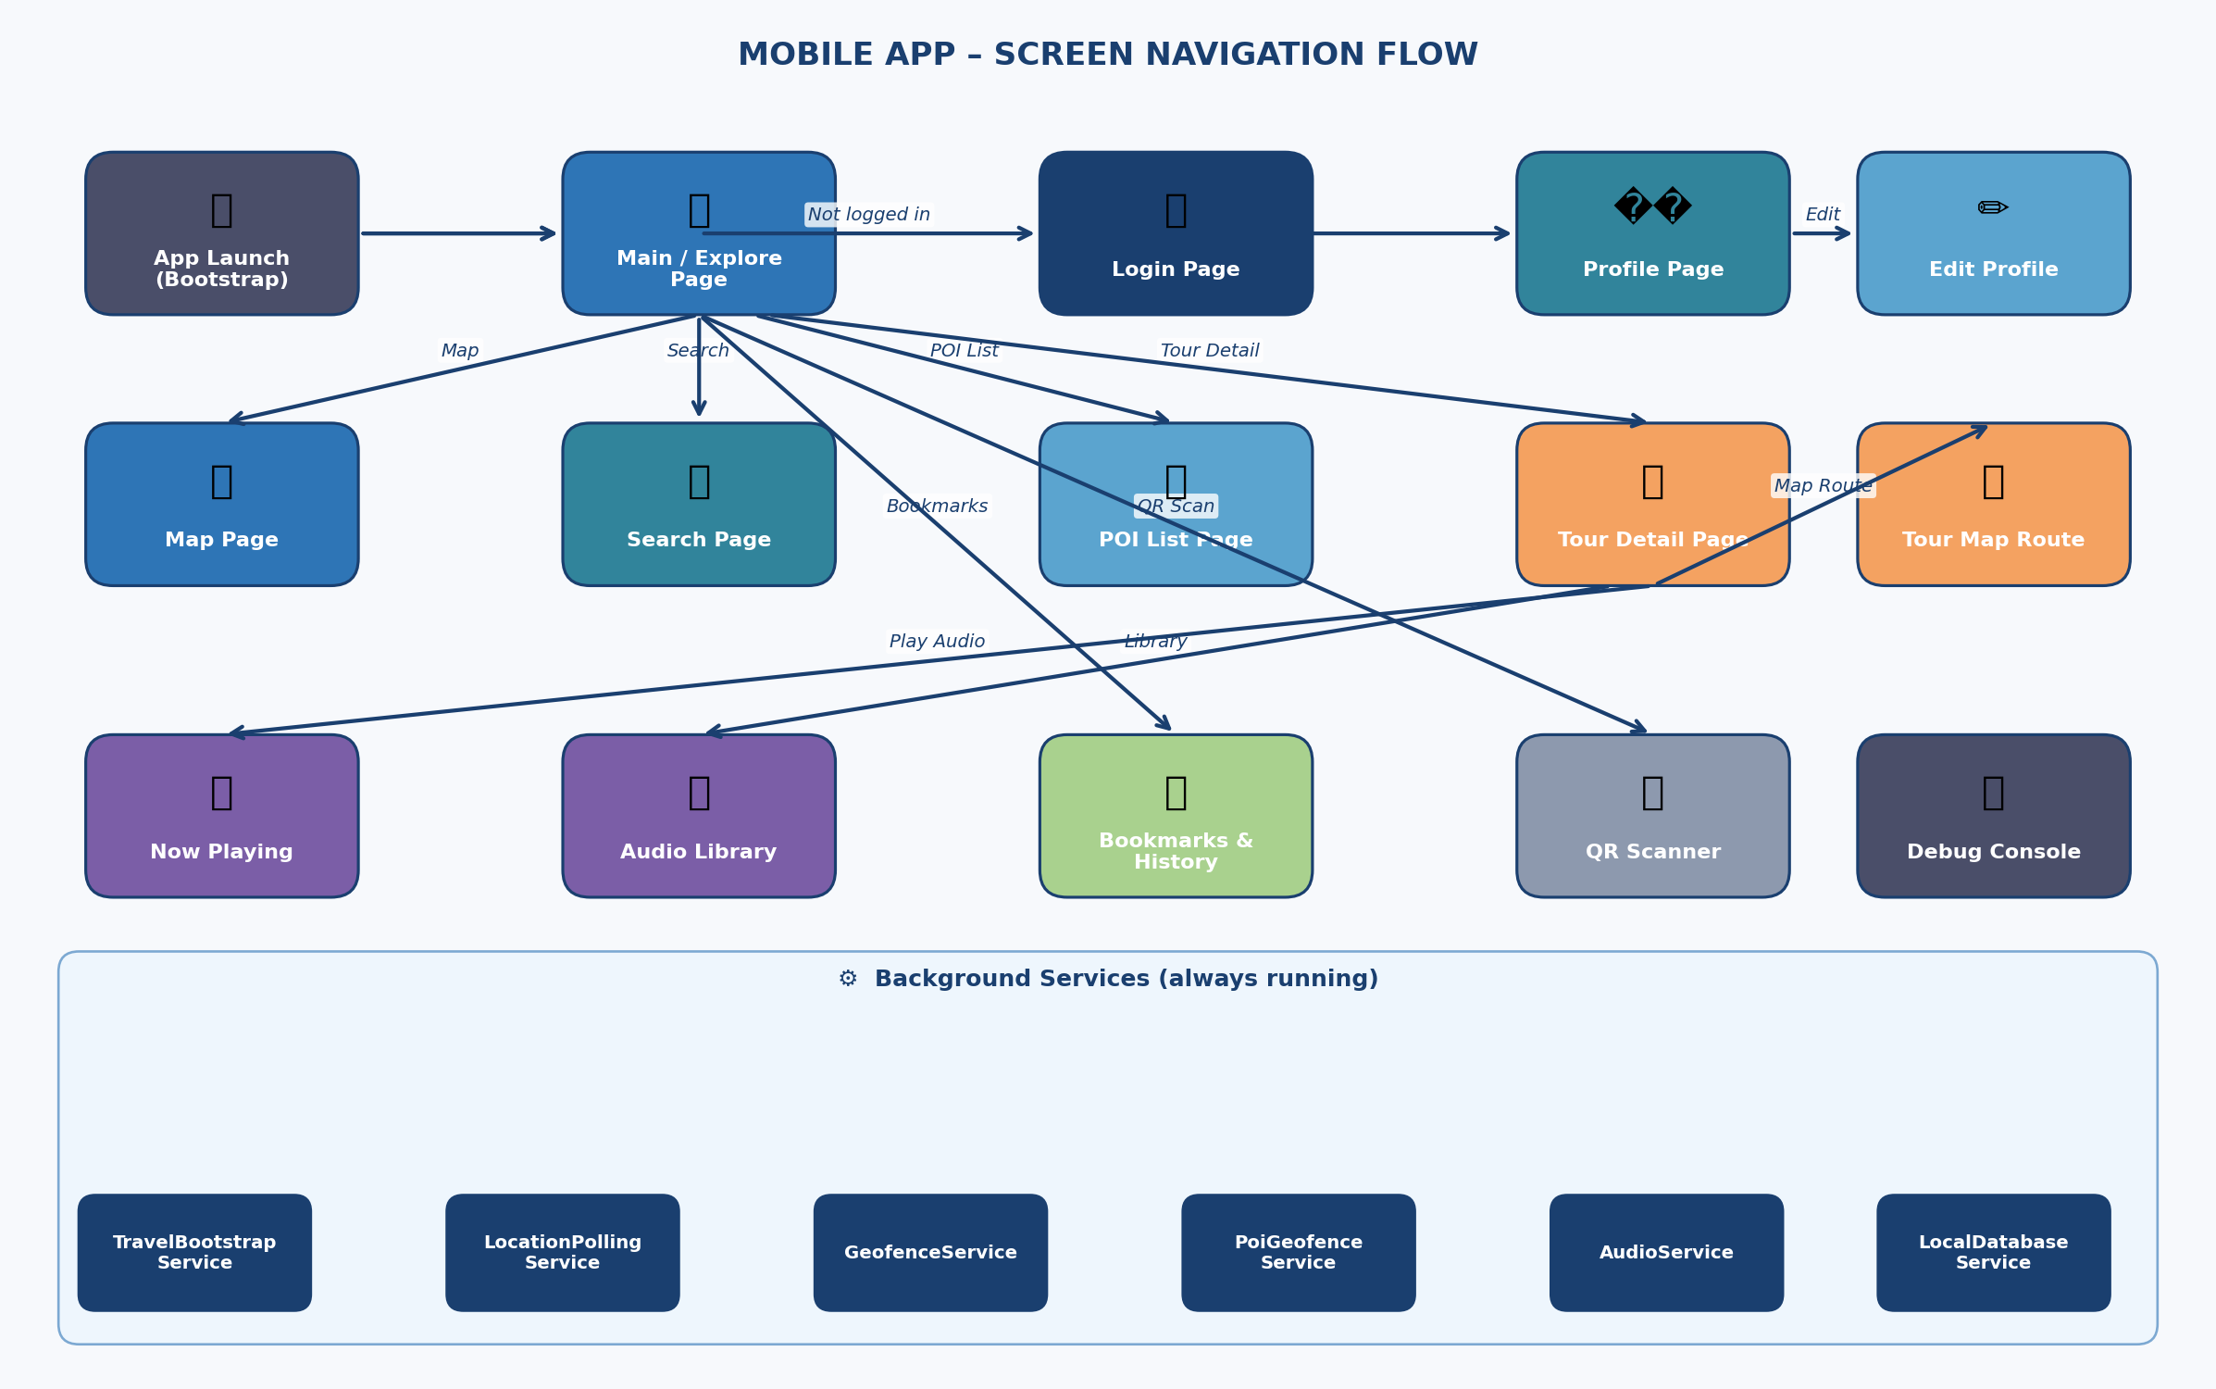
Hình 7.1 – Screen Navigation Flow Diagram

7.1. Các màn hình chính
Màn hình | ViewModel | Chức năng chính
MainPage / ExplorePage | ExploreViewModel | Trang chủ, khám phá địa điểm nổi bật
MapPage | MapViewModel | Bản đồ tương tác với pins POI
SearchPage | SearchViewModel | Tìm kiếm với filter Tour/Museum/Quest
TourDetailPage | TourDetailViewModel | Chi tiết POI: audio, bookmark, speech text
TourMapRoutePage | TourMapRouteViewModel | Lộ trình tour step-by-step trên bản đồ
NowPlayingPage | NowPlayingViewModel | Điều khiển phát audio đang chạy
MyAudioLibraryPage | MyAudioLibraryViewModel | Thư viện audio đã tải offline
BookmarksHistoryPage | BookmarksHistoryViewModel | Danh sách bookmark và lịch sử
ProfilePage | ProfileViewModel | Hồ sơ: login/logout, downloads, bookmarks
LoginPage | LoginViewModel | Form đăng nhập email + password
QrScannerPage | – | Camera quét QR code mở POI/Tour

CHƯƠNG 8: SEQUENCE DIAGRAMS
Chương này trình bày 17 Sequence Diagrams chi tiết cho các luồng nghiệp vụ chính của TravelApp (Mobile, Backend API, Admin Web). Mỗi sơ đồ sử dụng swimlane style với numbered steps, mũi tên chiều gọi (—►) và chiều trả về (dashed ◄--).
- Mobile - Explore refresh POIs: User mở trang khám phá, app gọi API lấy danh sách POI gần/và nổi bật. Dữ liệu đi qua PoisController -> PoiQueryService -> DbContext rồi bind lên UI.
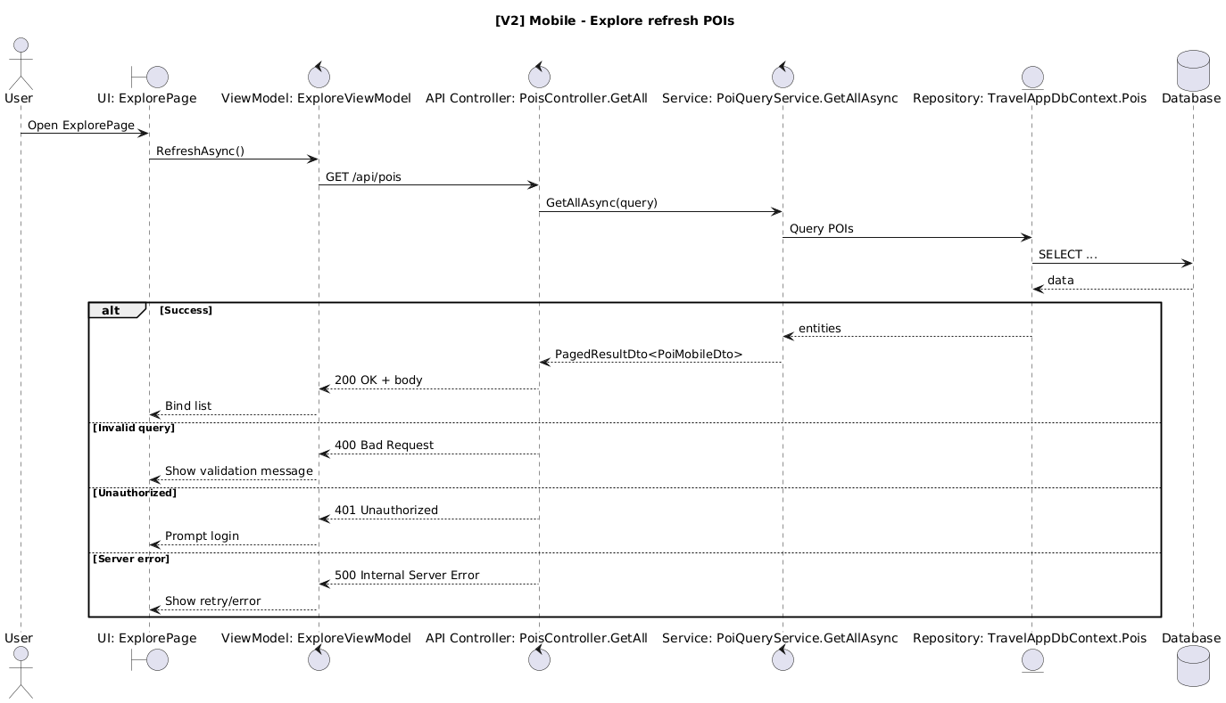
- Mobile - Search destination to detail: User tìm kiếm và chọn một điểm đến, app gọi API lấy chi tiết POI theo id. Nếu có dữ liệu thì điều hướng sang TourDetailPage, nếu không thì báo not found.
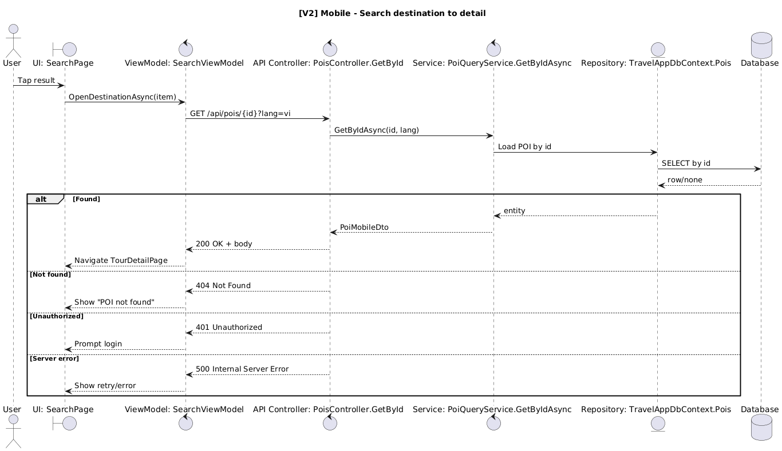
- Mobile - Play audio and track count:Khi user bấm phát audio, ngoài phát nội dung app còn gửi request tracking để tăng AudioPlayCount. Đây là luồng vừa phục vụ UX vừa thu thập analytics.
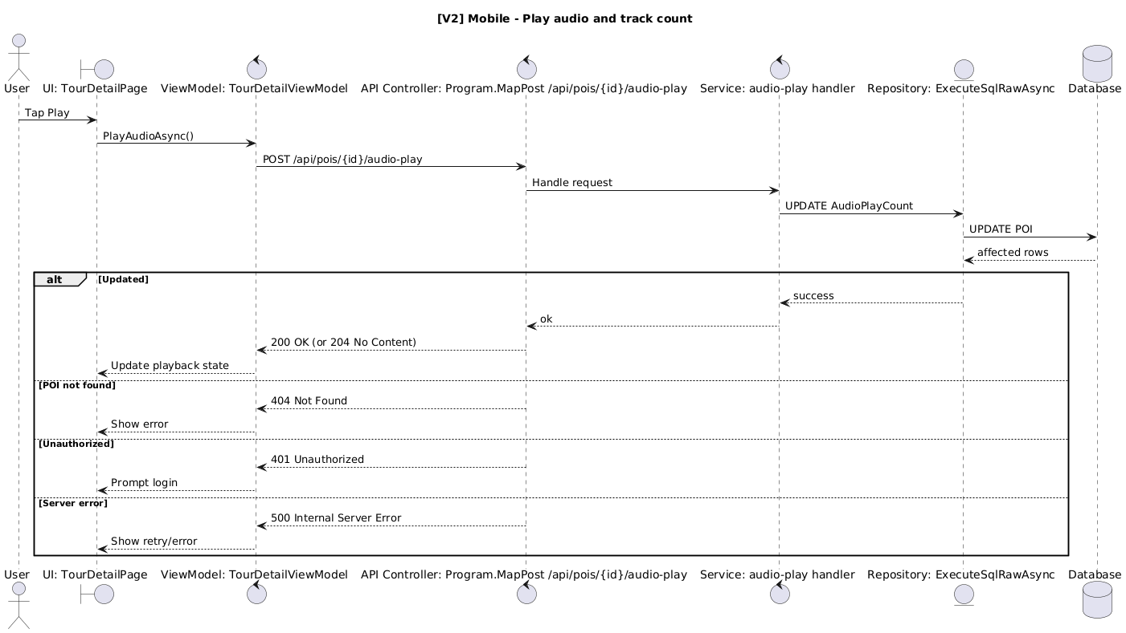
- Mobile - Download tour offline:User tải nội dung để nghe offline, app lấy metadata/audio từ server rồi lưu vào SQLite local. Nhờ vậy vẫn dùng được khi mất mạng.
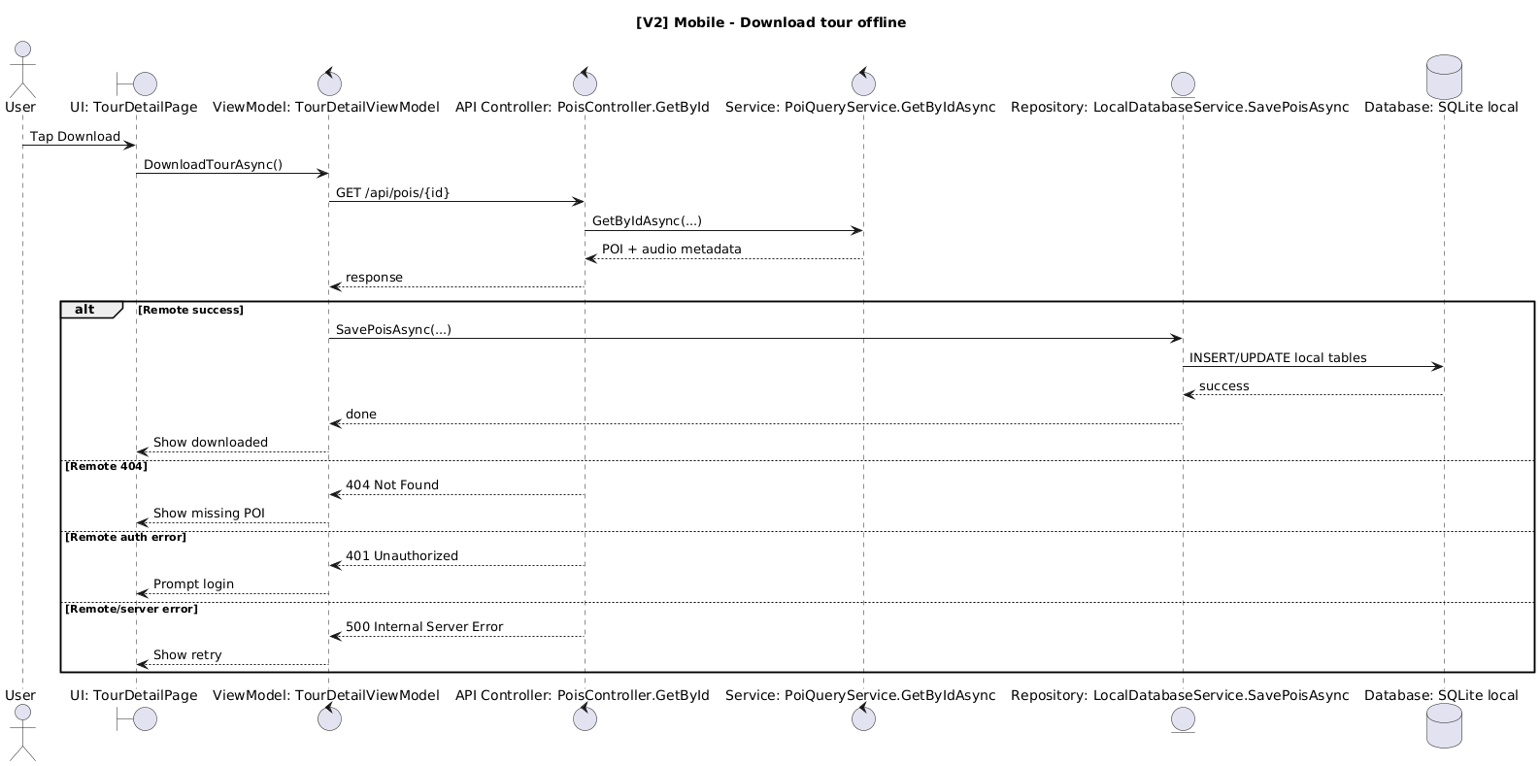
- Mobile - Save speech text: User chỉnh speech text trên trang chi tiết rồi lưu, app gửi PUT cập nhật POI. Backend validate, cập nhật DB và trả trạng thái thành công/thất bại theo quyền hoặc dữ liệu.
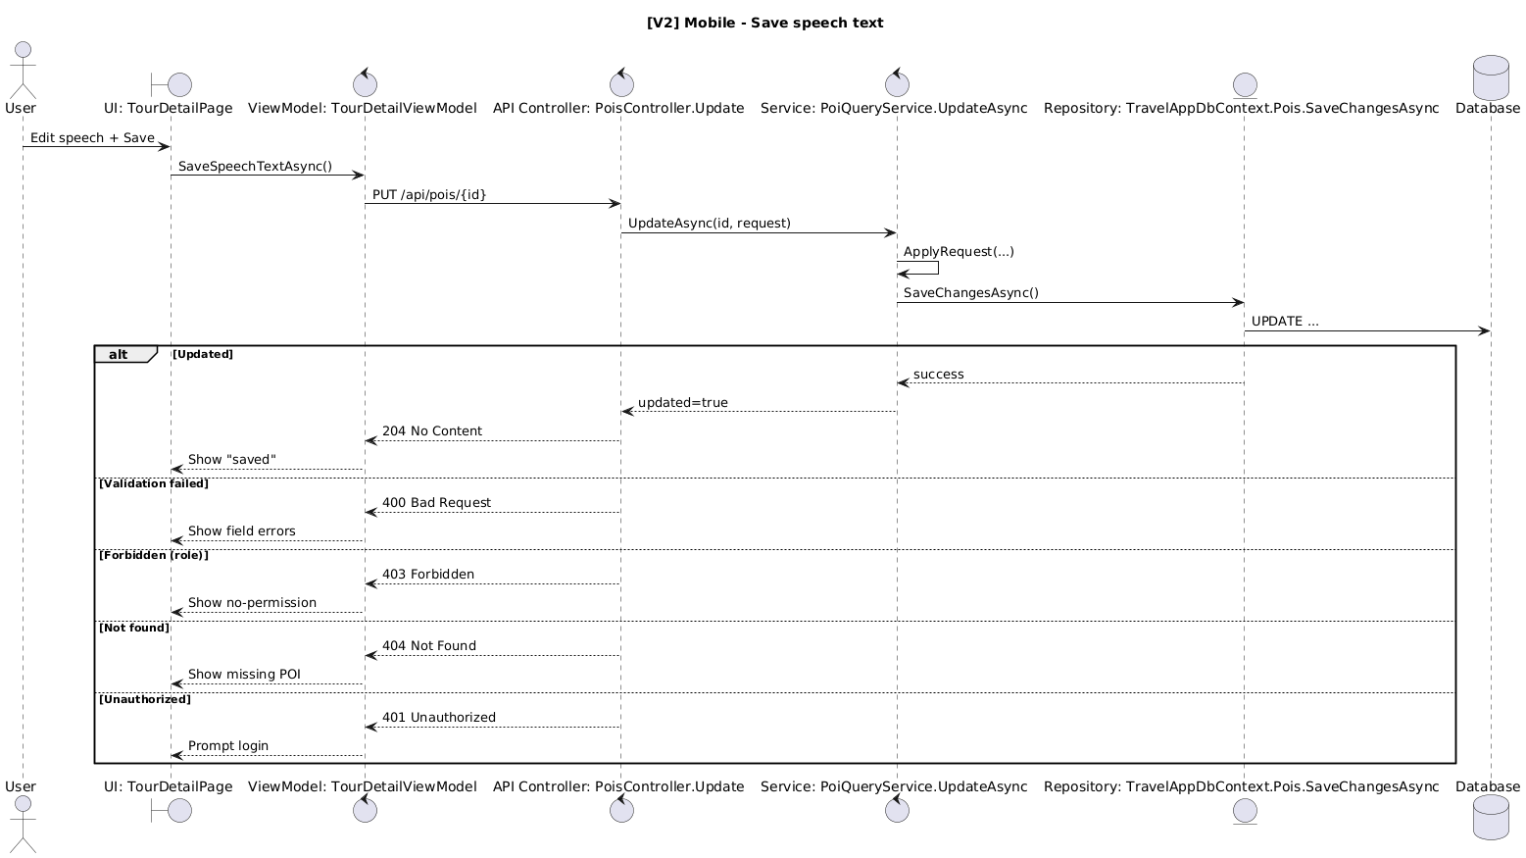
- Mobile - Map pin to detail:User bấm pin trên bản đồ, app lấy chi tiết POI tương ứng rồi mở trang chi tiết. Luồng này thể hiện trải nghiệm map-first.
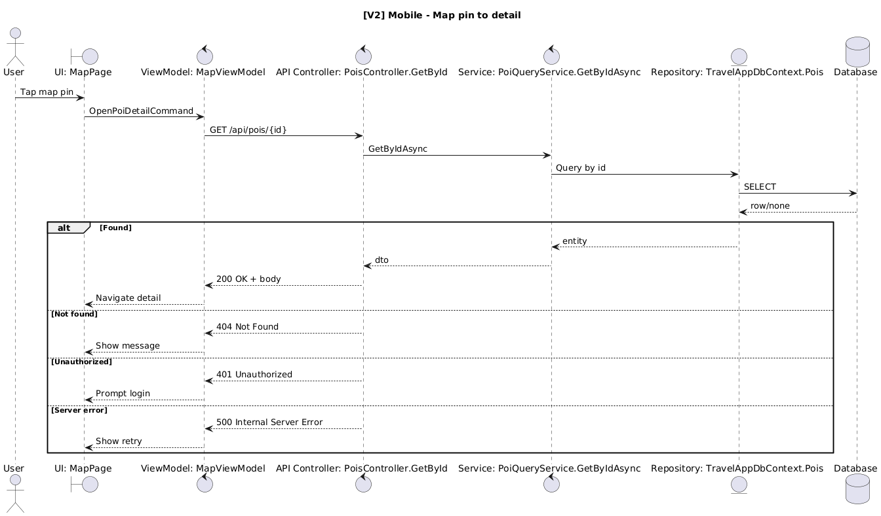
- Mobile - Load route map: Từ anchor POI, app gọi API lấy tuyến tour (danh sách waypoint). Nếu có route thì render đường đi; nếu không có thì báo không tìm thấy tuyến.
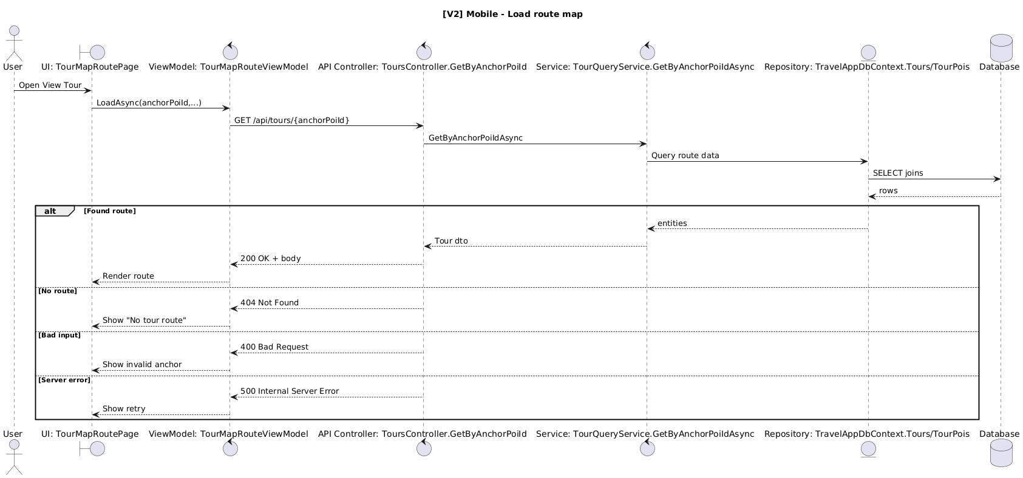
- Mobile - Reopen from bookmarks/history: User mở lại POI đã bookmark/lịch sử, app gọi API lấy lại chi tiết theo id. Luồng này giúp tăng retention và quay lại nội dung đã xem
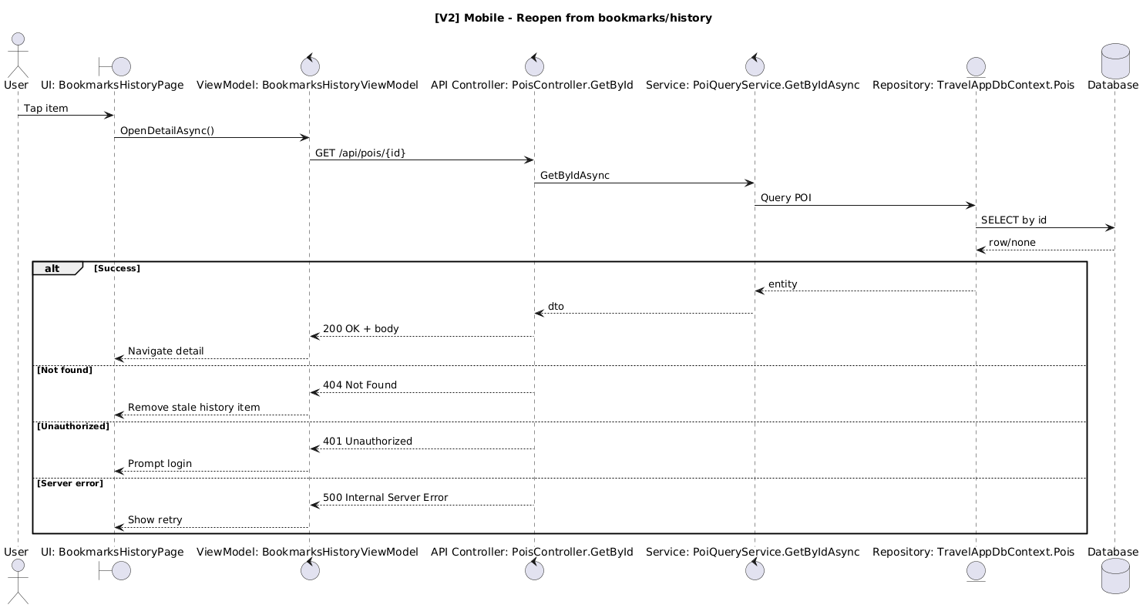
- Mobile - Login flow: User đăng nhập, backend xác thực tài khoản/role và phát access + refresh token. Token này dùng cho các request cần xác thực sau đó.
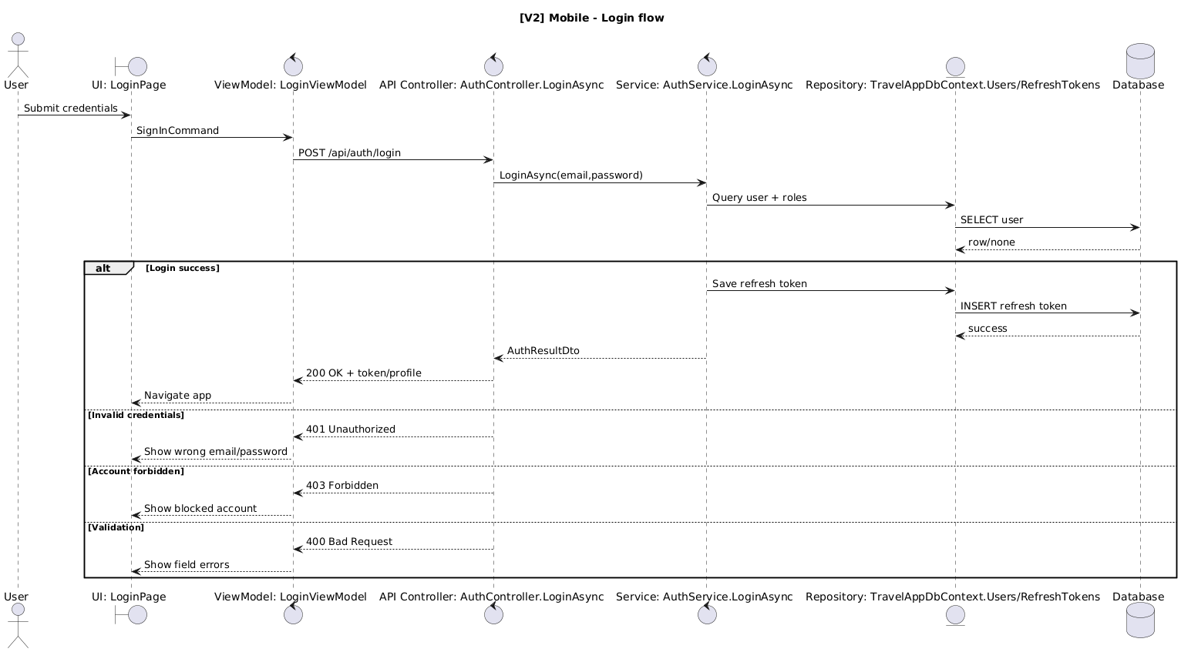
- Admin Web - Login: Admin đăng nhập từ web, AuthController phía web gọi API auth backend. Thành công thì tạo session/cookie và vào khu vực quản trị.
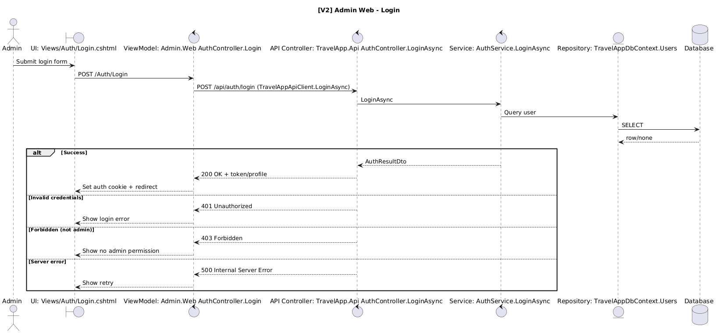
- Admin Web - Dashboard metrics: Khi vào dashboard, web gọi endpoint thống kê để lấy số liệu tổng hợp. Backend chạy truy vấn aggregate rồi trả về card/chart cho admin.
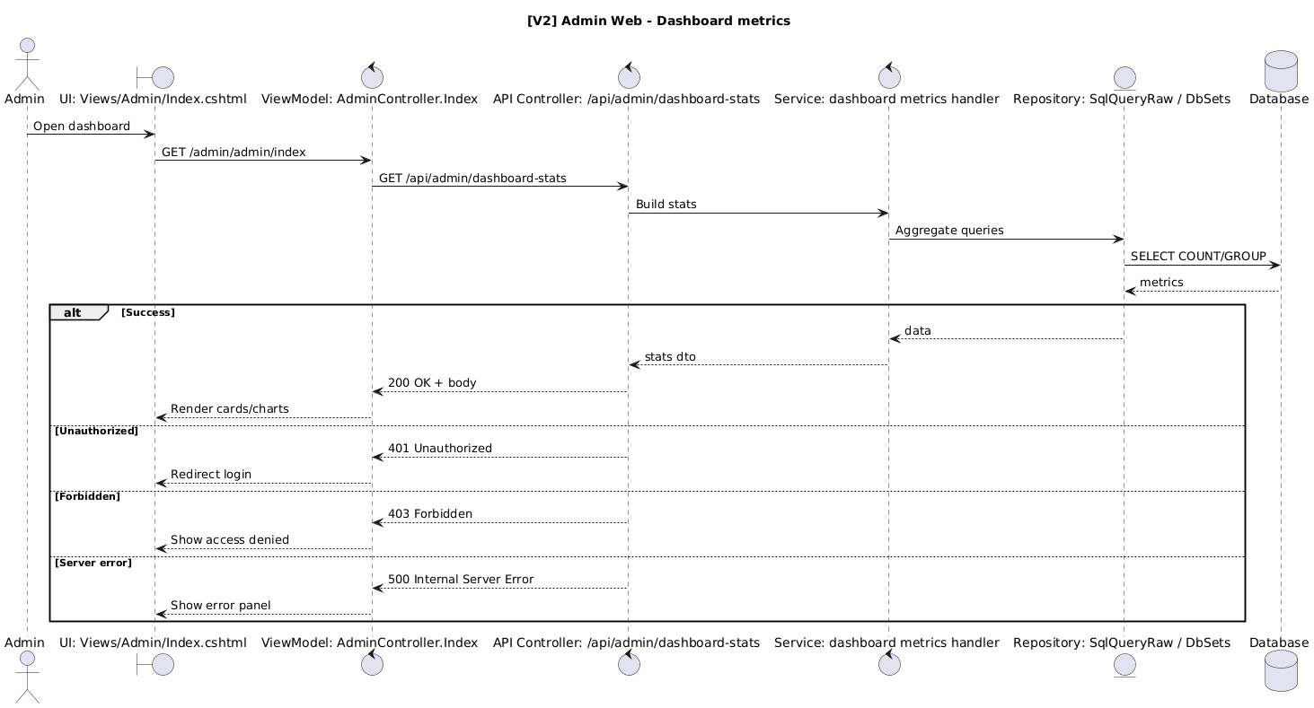
- Admin Web - Create user: Admin nhập form tạo user, backend tạo bản ghi user và role mapping. Trả 201 Created khi tạo thành công, hoặc báo lỗi validation/conflict.
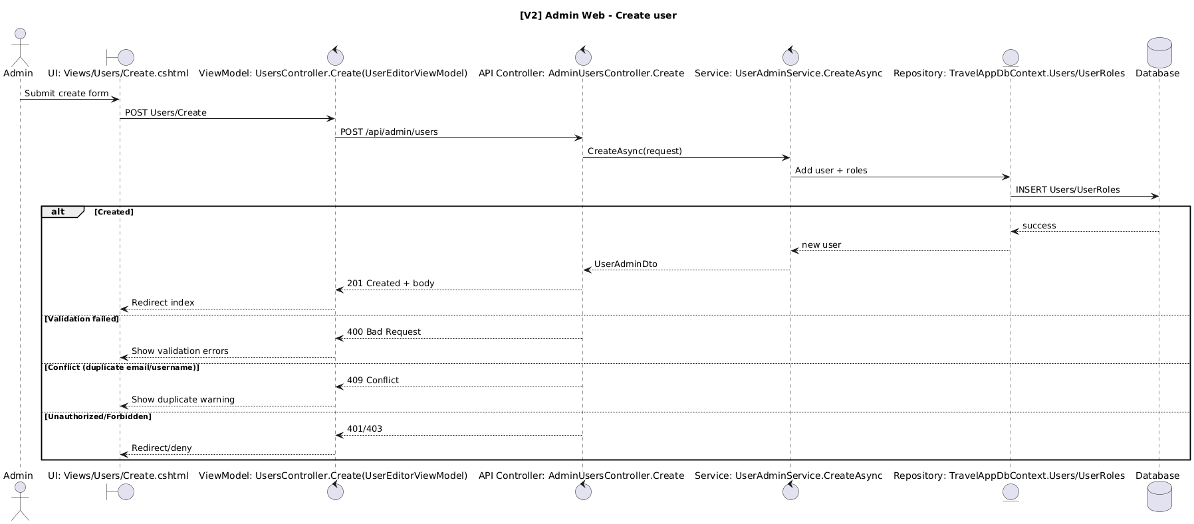
- Admin Web - Update user: Admin sửa thông tin/role user, backend cập nhật bản ghi hiện có. Nếu update thành công thường trả 204 No Content, nếu không thấy user thì 404.
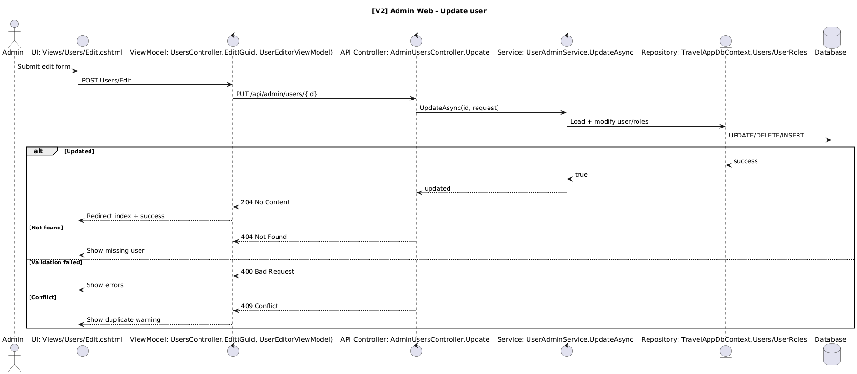
- Admin Web - Create POI: Admin tạo POI mới (tọa độ, nội dung đa ngôn ngữ, audio), backend map request vào entity và lưu DB. Đây là luồng tạo dữ liệu nguồn cho mobile
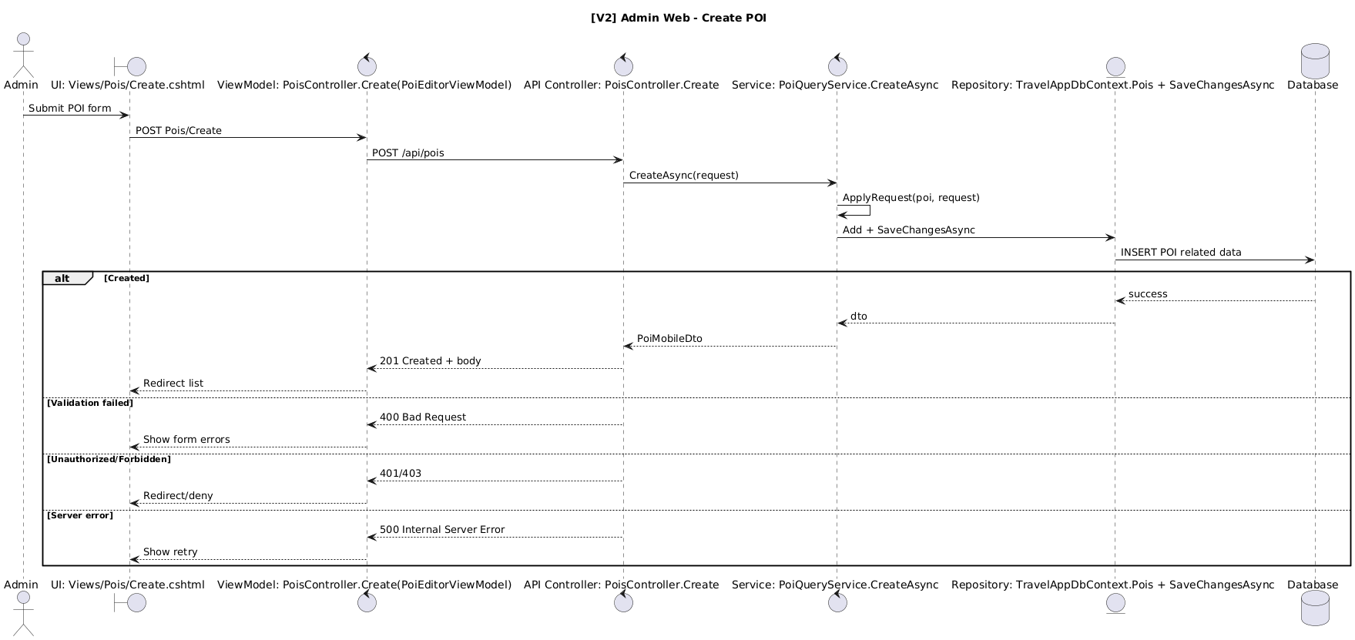
- Admin Web - Update tour: Admin chỉnh tour, gồm anchor POI và thứ tự các điểm trong tour. Service xử lý nghiệp vụ thay danh sách TourPois rồi lưu thay đổi.
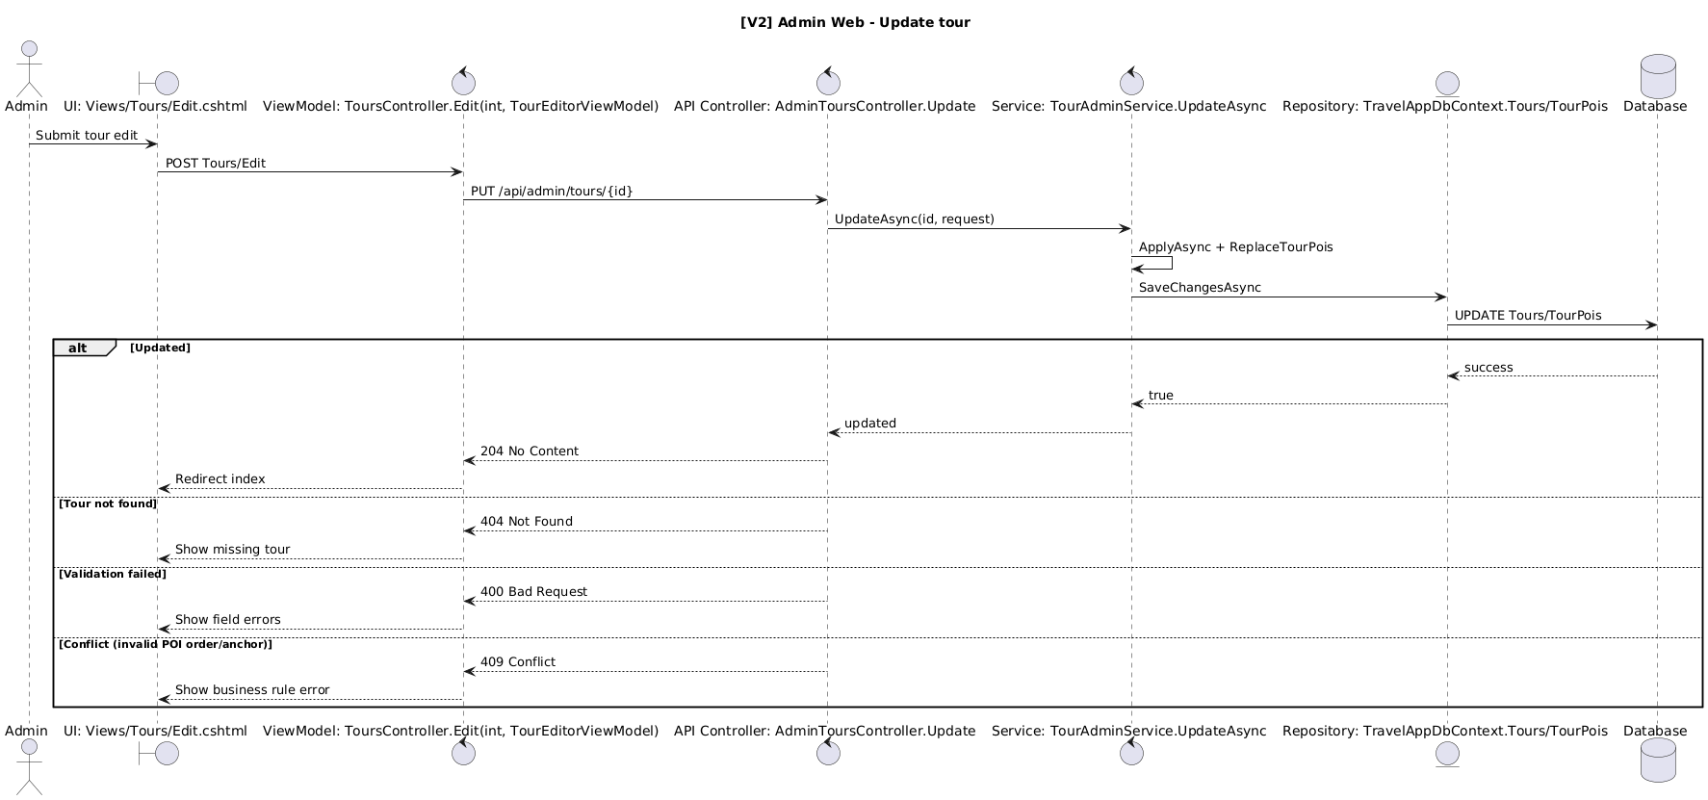
- Admin Web - Attach POI to tours: Admin chọn 1 POI và gắn vào nhiều tour có sẵn theo batch. Mỗi tour được đọc ra, merge danh sách POI rồi update lại.
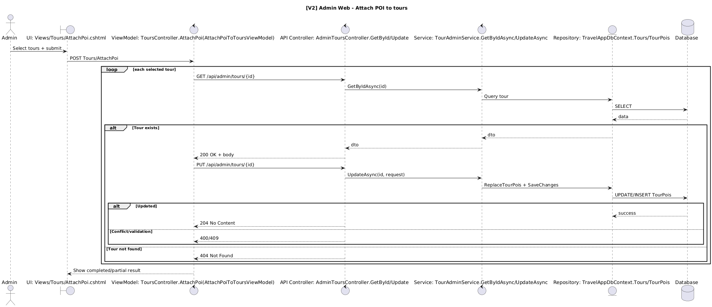
- Admin Web - Delete POI with dependency check: Trước khi xóa POI, backend kiểm tra POI có đang được tour dùng không. Nếu đang dùng thì chặn (conflict), nếu không mới cho xóa để bảo toàn toàn vẹn dữ liệu.
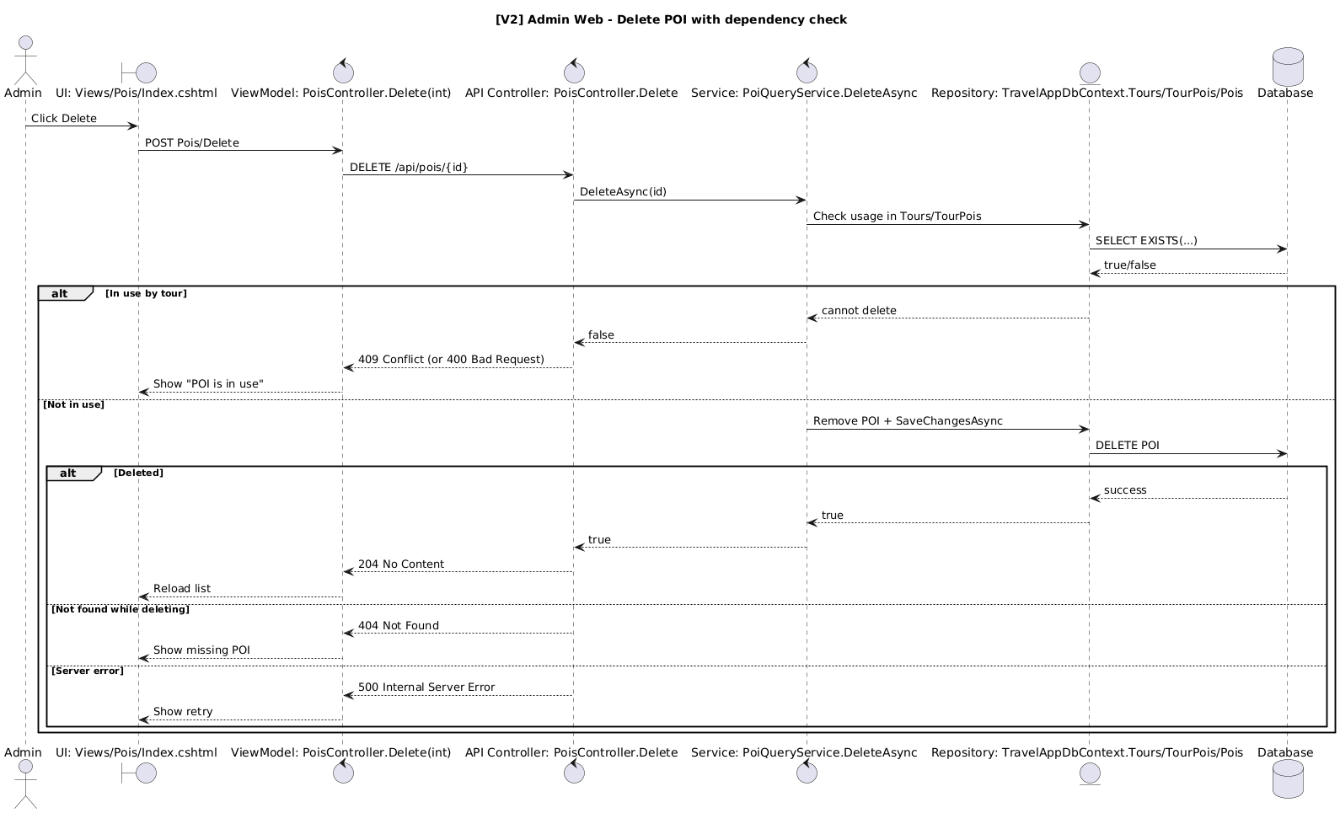
- Mobile/Admin - Auto refresh token and retry request: Khi access token hết hạn (401), client tự gọi refresh token để lấy token mới rồi retry request cũ. Luồng này giúp phiên làm việc mượt và ít bắt đăng nhập lại.
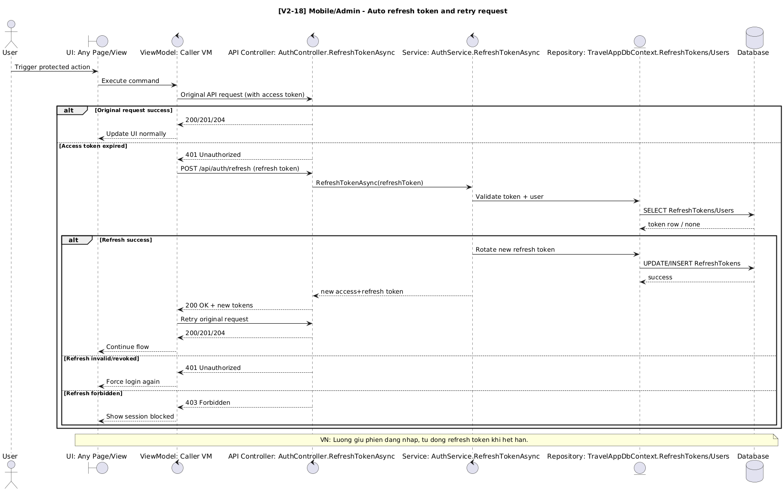
- Mobile/Admin - Logout and revoke session: User/admin logout sẽ gọi API thu hồi refresh token, đồng thời xóa token/cookie phía client. Mục tiêu là kết thúc phiên an toàn
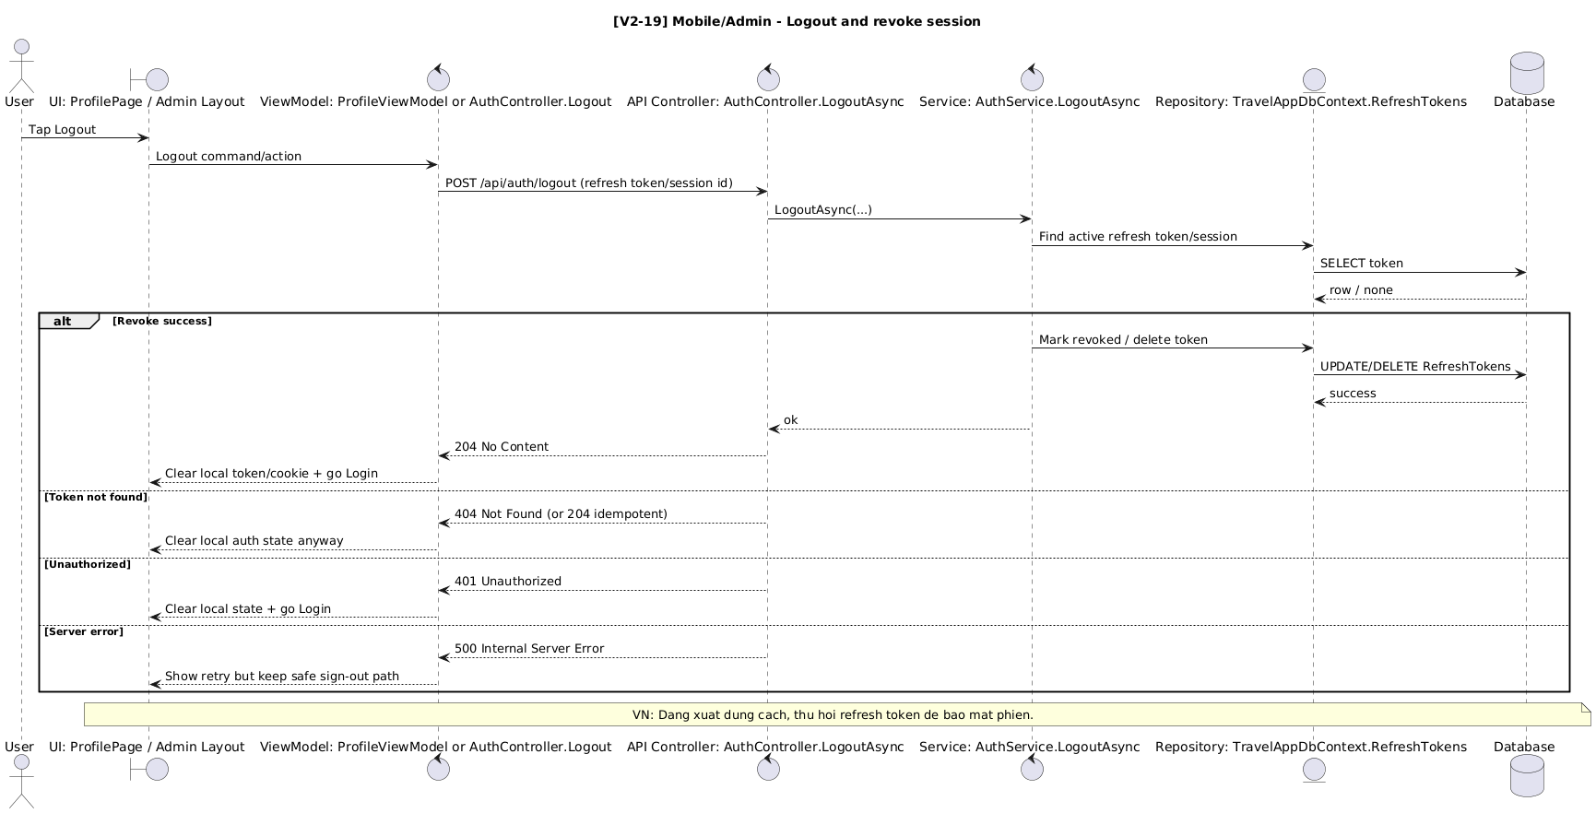
- Mobile - QR scan tracking to POI detail: User quét QR tại điểm du lịch, app gọi endpoint track scan rồi mở đúng POI detail. Luồng này liên kết trải nghiệm onsite với dữ liệu analytics.
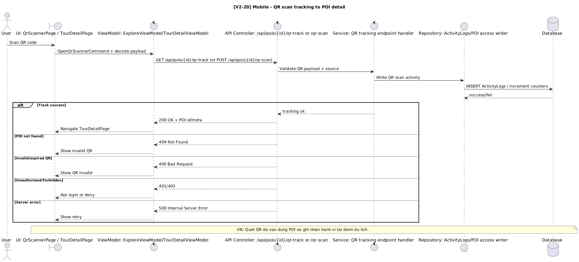
- Mobile/Admin - Metrics event ingest: Các hành vi như view/play/scan được gửi về metrics/events để ghi event. Dữ liệu event sau đó phục vụ dashboard và báo cáo top POI.
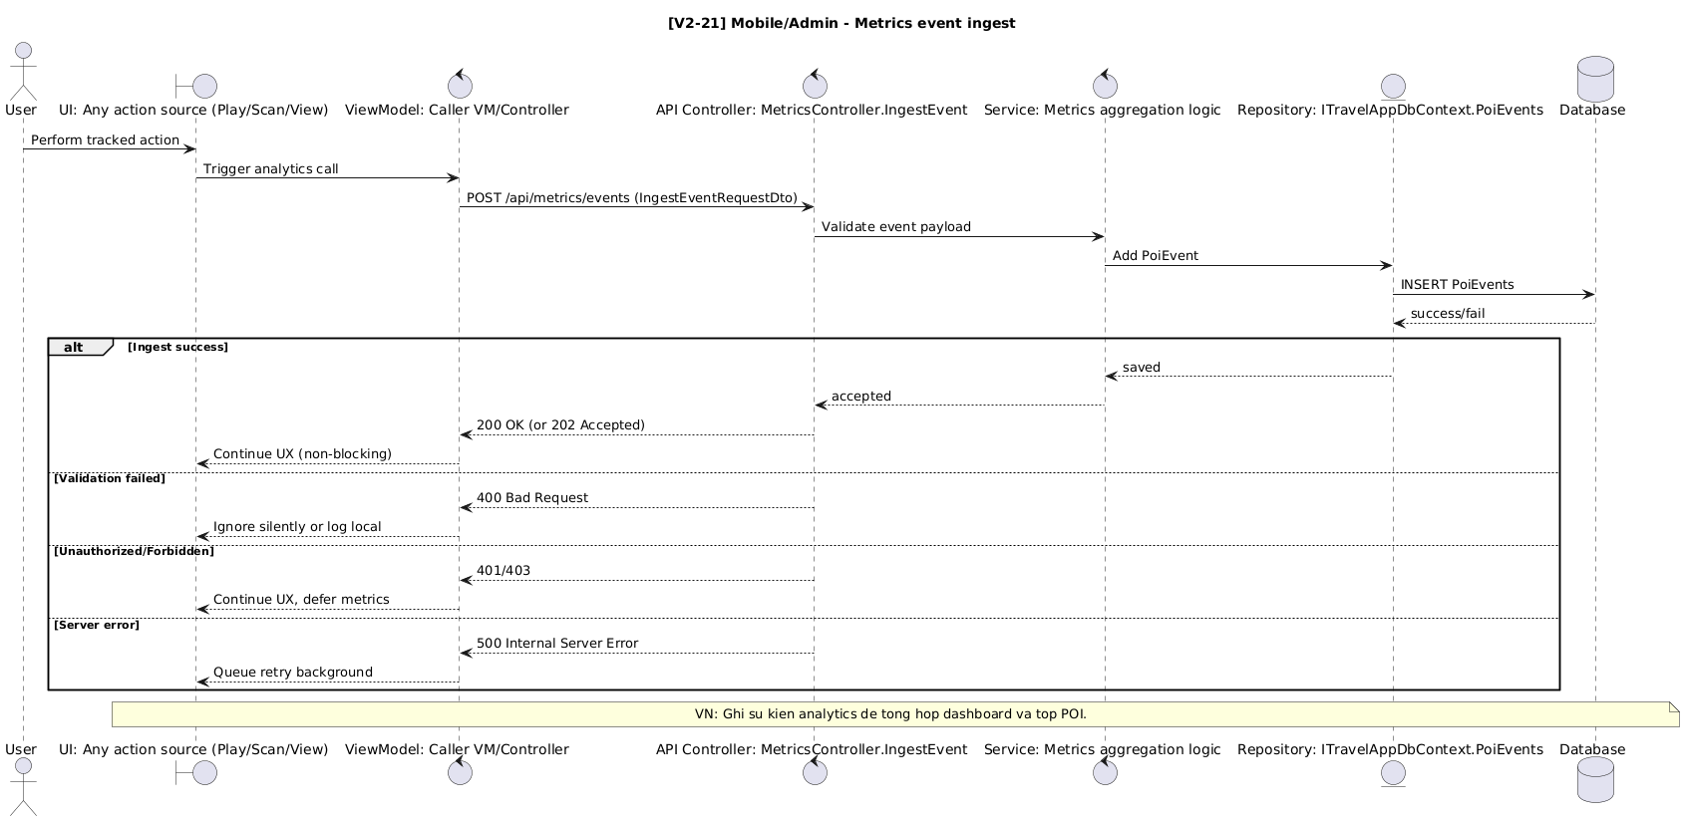
- Mobile - POI by GPS radius with pagination: App gọi API theo lat/lng/radius và phân trang để lấy POI theo vị trí. Luồng này tối ưu hiệu năng, tránh tải quá nhiều dữ liệu một lúc.
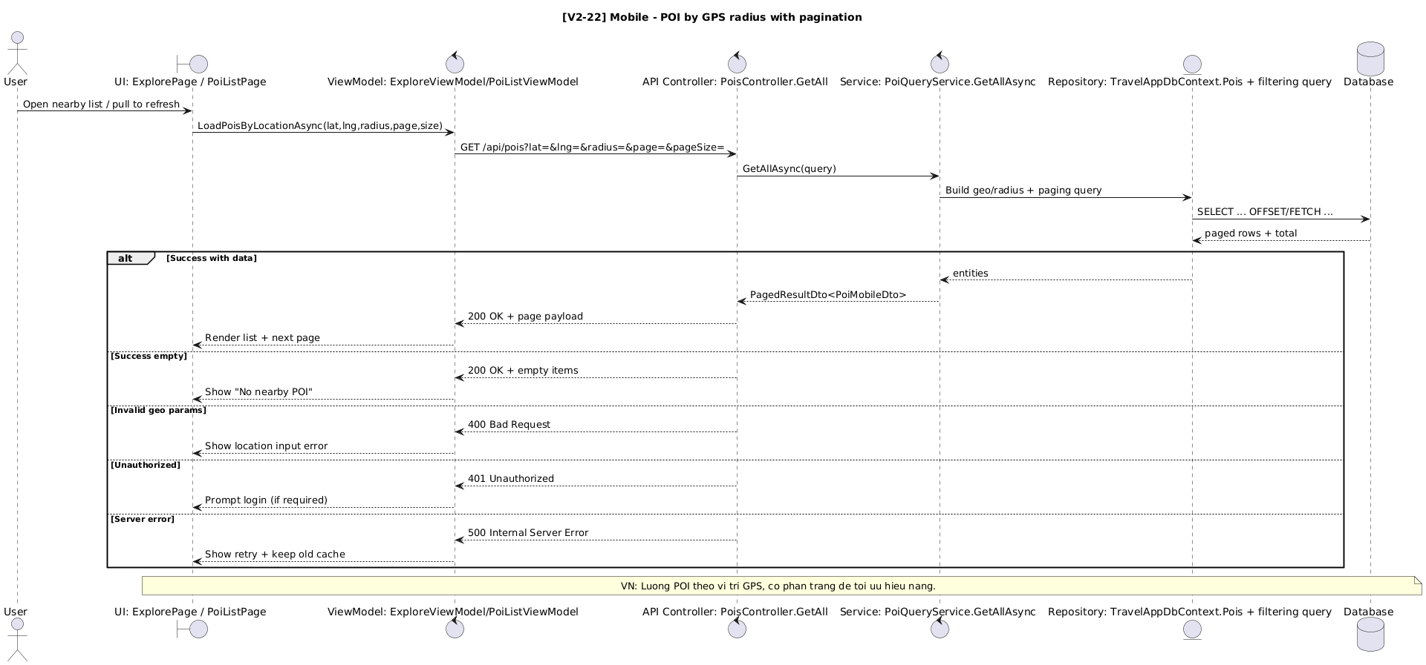

CHƯƠNG 9: TEST CASES

9.1. Module Authentication
ID | Tên Test | Tiền ĐK | Input / Action | Kết quả mong đợi
TC-AUTH-001 | Đăng nhập thành công | Tài khoản demo tồn tại | POST /api/auth/login {"email":"demo@example.com","password":"Demo@123456"} | HTTP 200 · accessToken · refreshToken · roles
TC-AUTH-002 | Sai mật khẩu | Email tồn tại | POST /api/auth/login {"email":"demo@example.com","password":"wrong"} | HTTP 401 · {"message":"Invalid email or password"}
TC-AUTH-003 | Email sai định dạng | Input không hợp lệ | POST /api/auth/login {"email":"notanemail","password":"xxx"} | HTTP 400 · validation error
TC-AUTH-004 | Refresh token hợp lệ | RefreshToken còn hạn | POST /api/auth/refresh {"refreshToken":"valid_token"} | HTTP 200 · newAccessToken · newRefreshToken
TC-AUTH-005 | Refresh token hết hạn | Token quá hạn/revoked | POST /api/auth/refresh {"refreshToken":"expired_token"} | HTTP 401 · {"message":"Invalid or expired refresh token"}
TC-AUTH-006 | Đăng xuất | Đã đăng nhập | POST /api/auth/logout {"refreshToken":"valid"} | HTTP 204 · AuthStateService.IsLoggedIn=false
TC-AUTH-007 | Lấy profile (có JWT) | JWT hợp lệ | GET /api/auth/profile (Authorization: Bearer JWT) | HTTP 200 · {id, userName, email, fullName}
TC-AUTH-008 | Lấy profile (không token) | Chưa đăng nhập | GET /api/auth/profile (no auth header) | HTTP 401 Unauthorized

9.2. Module POI API
ID | Tên Test | Tiền ĐK | Input / Action | Kết quả mong đợi
TC-POI-001 | Lấy all POI | API running | GET /api/pois | HTTP 200 · PoiDto[]
TC-POI-002 | Filter lang=vi | Có POI lang vi | GET /api/pois?lang=vi&pageSize=10 | HTTP 200 · nội dung tiếng Việt
TC-POI-003 | Filter GPS radius | Có POI vùng HCM | GET /api/pois?lat=10.776&lng=106.700&radius=1000 | POI trong 1000m
TC-POI-004 | Chi tiết POI id=1 | POI id=1 tồn tại | GET /api/pois/1 | HTTP 200 · PoiDto đầy đủ
TC-POI-005 | POI không tồn tại | POI id=9999 không có | GET /api/pois/9999 | HTTP 404 Not Found
TC-POI-006 | Tạo POI mới | Server running | POST /api/pois {title, lat, lng, ...} | HTTP 201 · PoiDto mới với Id
TC-POI-007 | Cập nhật POI | POI id=1 tồn tại | PUT /api/pois/1 {title:"Updated"} | HTTP 204 No Content
TC-POI-008 | Xóa POI (không tour) | POI id=5 không thuộc tour | DELETE /api/pois/5 | HTTP 204 No Content
TC-POI-009 | Xóa POI thuộc tour | POI id=1 thuộc tour | DELETE /api/pois/1 | HTTP 409 Conflict

9.3. Module Geofence & Audio
ID | Tên Test | Tiền ĐK | Input / Action | Kết quả mong đợi
TC-GEO-001 | Enter geofence | Pipeline running, POI tại (10.776, 106.700), r=100m | GPS update (10.7765, 106.7005) ≈ 56m | Sau 3s: Entered event + AudioService phát
TC-GEO-002 | Cooldown 5 phút | POI Entered 4 phút trước | GPS update vào vùng lần 2 | Entered KHÔNG phát (cooldown active)
TC-GEO-003 | Debounce cancel | Pipeline running | GPS vào geofence → ra trong 2s (<3s debounce) | PendingEnter Cancel → Entered KHÔNG phát
TC-GEO-004 | Exit geofence | IsInside=true cho POI | GPS update ngoài bán kính | Exited event phát, IsInside=false
TC-GEO-005 | Audio priority 1: SpeechText | poi.SpeechText="Chào mừng..." | AudioService.PlayPoiAudioAsync(poi) | TextToSpeech.SpeakAsync() được gọi
TC-GEO-006 | Audio priority 2: Offline file | File /cache/poi-1-vi.mp3 tồn tại | AudioService.PlayPoiAudioAsync(poi) | File.OpenRead() + AudioPlayer.Play()
TC-GEO-007 | Audio priority 3: URL download | Không có cache, có AudioUrl, có mạng | AudioService.PlayPoiAudioAsync(poi) | Download → lưu cache → phát
TC-GEO-008 | Haversine accuracy | Hai điểm cố định | Calculate((10.776,106.700),(10.777,106.701)) | Kết quả ≈ 149m, sai số < 1m

9.4. Module Tìm kiếm
ID | Tên Test | Tiền ĐK | Input / Action | Kết quả mong đợi
TC-SRC-001 | Từ khóa có dấu tiếng Việt | POI "Nhà thờ Đức Bà" đã load | SearchQuery = "nha tho duc ba" | Kết quả: "Nhà thờ Đức Bà" (Unicode normalize)
TC-SRC-002 | Không tìm thấy | POI đã load | SearchQuery = "xyz không tồn tại" | SearchResults.Count = 0
TC-SRC-003 | Từ khóa trống → Popular | POI đã load | SearchQuery = "" | Hiển thị Popular Destinations
TC-SRC-004 | HCM grouping | Có POI location "Ho Chi Minh" | SearchQuery = "ho chi minh" | "🍲 Ho Chi Minh Food Tour" xuất hiện
TC-SRC-005 | Cần đăng nhập khi chọn | Chưa đăng nhập | Chọn destination item | Alert "Login Required" → navigate LoginPage

9.5. Module Offline & Caching
ID | Tên Test | Tiền ĐK | Input / Action | Kết quả mong đợi
TC-OFF-001 | Load POI khi offline | POI đã cache trước | Tắt mạng, mở app | Hiển thị POI từ SQLite, không lỗi
TC-OFF-002 | Lưu cache sau API | Có mạng | GetAllAsync() thành công | SavePoisAsync() → SQLite updated
TC-OFF-003 | Audio cache hit | File poi-1-vi.mp3 tồn tại | PlayPoiAudioAsync(poi) | Đọc file cache, KHÔNG gọi HttpClient
TC-OFF-004 | Export database | Đã đăng nhập | Nhấn Export Database | .db3 file xuất ra + Share dialog
TC-OFF-005 | Import database | Có file .db3 hợp lệ | Chọn file → Import | DB thay thế, dữ liệu mới hiển thị

CHƯƠNG 10: CÔNG NGHỆ SỬ DỤNG
Công nghệ / Thư viện | Phiên bản | Ứng dụng trong dự án
C# | 12 | Toàn bộ backend và mobile
.NET MAUI | 8 | Mobile cross-platform iOS/Android
ASP.NET Core | 8 | REST API + Admin MVC
Entity Framework Core | 8 | ORM, Code-First, Migrations
PostgreSQL / SQLite | 15 / 3 | DB server / DB development
sqlite-net-pcl | 1.9 | SQLite offline mobile
JWT Bearer Auth | ASP.NET | Xác thực stateless
BCrypt | 4.0 | Password hashing
Plugin.Maui.Audio | 3.x | Phát audio file/stream
Microsoft.Maui.Controls.Maps | 8 | Bản đồ tương tác
Azure Maps Route API | REST | Route geometry cho tour
Microsoft.Maui.Media.TTS | 8 | Text-to-Speech đa ngôn ngữ
ZXing / Camera | 4.x | QR Code scanner
System.Net.Http.HttpClient | .NET 8 | HTTP client gọi REST API
Microsoft.Extensions.DI | 8 | Dependency Injection container
Clean Architecture | Custom | Domain → App → Infra → Presentation

10.1. API Endpoints
Method | Endpoint | Auth | Mô tả
POST | /api/auth/login | Public | Đăng nhập, nhận JWT + RefreshToken
POST | /api/auth/logout | Public | Đăng xuất, thu hồi refresh token
POST | /api/auth/refresh | Public | Làm mới access token
GET | /api/auth/profile | JWT | Lấy thông tin người dùng hiện tại
GET | /api/pois | Public | Danh sách POI (filter: lang, GPS, page)
GET | /api/pois/{id} | Public | Chi tiết một POI
POST | /api/pois | Public | Tạo POI mới
PUT | /api/pois/{id} | Public | Cập nhật POI
DELETE | /api/pois/{id} | Public | Xóa POI (kiểm ràng buộc)
GET | /api/tours | Public | Danh sách tour đã xuất bản
GET | /api/tours/{anchorPoiId} | Public | Tour theo POI neo

CHƯƠNG 11: KẾT LUẬN VÀ HƯỚNG PHÁT TRIỂN

11.1. Kết quả đạt được
- Ứng dụng mobile cross-platform (.NET 8 MAUI) hoạt động trên Android và iOS.
- Pipeline Geofence → AutoAudio: debounce 3s, cooldown 5 phút, 5 cấp fallback âm thanh.
- Offline-first: toàn bộ POI, audio metadata được cache SQLite, hoạt động không có mạng.
- REST API đầy đủ: JWT auth, refresh token, CRUD POI/Tour, filter GPS, phân trang.
- Admin Web Dashboard: quản lý POI, Tour, User qua giao diện MVC.
- Clean Architecture đảm bảo separation of concerns, testable, extensible.
- Đa ngôn ngữ: Tiếng Anh, Tiếng Việt; localization cho POI content và TTS.
- Tính năng nâng cao: Azure Maps route, QR scanner, export/import DB, debug console.

11.2. Hạn chế & Hướng phát triển
Hạn chế hiện tại | Hướng phát triển
Cloud TTS đang simulate | Tích hợp Azure Cognitive Services TTS thực tế
Chưa có hệ thống review/rating | Social Features: review, rating, chia sẻ
Chưa có push notification | Firebase Cloud Messaging
Offline maps chưa hỗ trợ | Tích hợp MapTiler / offline map tiles
Admin Web chưa có RBAC chi tiết | Role-based access control theo permission
Chưa có AR Navigation | Hướng dẫn qua Augmented Reality
Chưa có Analytics Dashboard | Thống kê POI phổ biến, user engagement
AI chưa tích hợp | AI Tour Generation dựa trên sở thích người dùng

11.3. Tổng kết
TravelApp là sản phẩm đồ án tích hợp nhiều công nghệ hiện đại nhằm giải quyết bài toán thực tế về hướng dẫn du lịch thông minh tự động. Dự án thể hiện khả năng thiết kế hệ thống theo Clean Architecture, áp dụng SOLID principles, event-driven programming, và offline-first design pattern.
Tất cả module được phân tách rõ ràng qua giao diện (interfaces), đảm bảo khả năng kiểm thử đơn vị độc lập và dễ dàng thay thế implementation. Đây là nền tảng vững chắc để phát triển thành sản phẩm thương mại hoàn chỉnh.

